programme sortie :

Organisée par :

Jean-Maurice et Marie-Pierre Dessart

05.65.38.69.02

jsp.dessart@laposte.net

 La PRINTANIERE DU SUD OUEST

A proximité de 4 des 10 plus beaux villages de France en Dordogne (Domme, la Roque Gageac, Beynac et Cazennac, Castelnaud la Chapelle

du Samedi 24 avril au Vendredi 30 Avril 2021

Au camping :

Tarif négocié de 17.32 euros emplacement, voiture,

électricité 10A, 2 adultes. Taxe de sejour comprise

Ad supl , enf -7ans

Tarif applicable durant le séjour des participants souhaitant arriver avant ou rester après la sortie.

Programme prévisionnel donné à titre d’exemple en vue de proposer des activités communes mais restant adaptable en fonction des centres d’intérêts et choix des participants.

Samedi 24 Avril

Accueil des participants

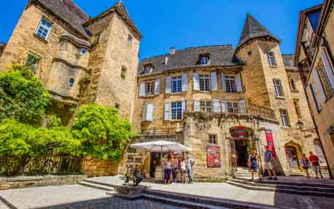Marché de pays à Sarlat 8h-12h



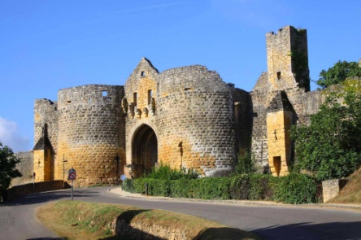

Pour ceux qui le souhaitent :

15h départ pour Domme visite libre et magasinage

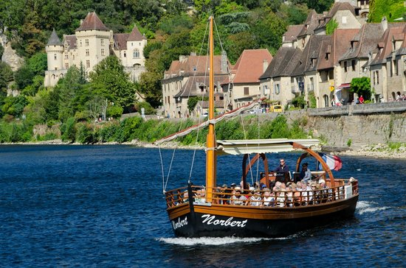la Roque Gageac

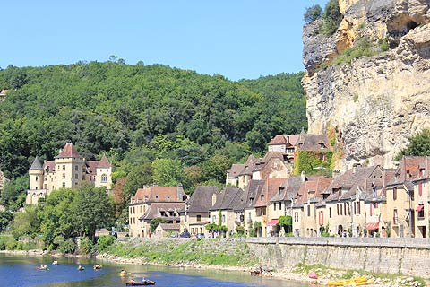possibilité de promenade en Gabare sur la Dordogne durée 1h tarif individuel 9.5 euros, groupe >10, 8.5 euros, groupe >20, 6.3 euros

tarifs donnés à titre indicatif susceptible d’évoluer en 2021

Dimanche 25 Avril

peut être brocante, vide grenier dans les alentours (pas de précision sur la programmation à la date d’édition)

Après midi : 15h possibilité de visite d’un des châteaux ci-dessous :

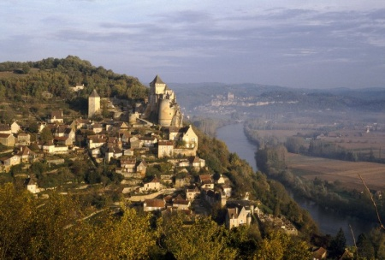 Village et Château de Castelnaud, <http://castelnaud.com/>,

individuel 9.9 euros groupe + de 20 : 7 euros (10-19h)

avec son musée de la guerre au moyen age

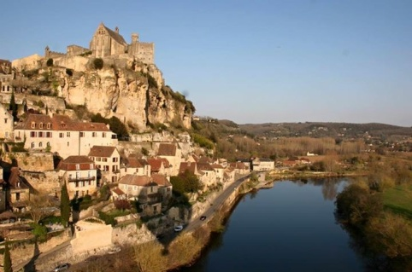

Village et Château de Beynac, <http://chateau-beynac.com/>,

Tarifs individuels: Adulte: 8€ Tarifs groupes (+ 25 personnes) Adulte:7€ (10-19h)

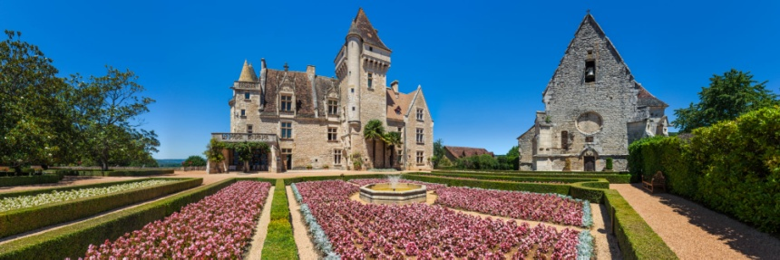

Château des Milandes, http://www.milandes.com

Tarifs individuels: Adulte: 11€ Tarifs groupes idem, mais avec visite guidée (10-18h30)

durée globale 2h

Lundi 26 avril

Possibilité de visite des jardins de Marqueyssac, <http://marqueyssac.com/>,

Adulte: 9€  Tarifs groupes (+ 20 personnes) Adulte: 6.3€  durée 1h30 env (10-19h)

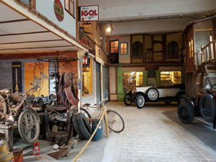Mardi 27 avril

#### Possibilité de visite du Musée de la Rue du temps qui passe, 24 220 Allas-les-mines, pour ceux ne l’ayant pas visité en 2018

Adultes : *7,50 euros* Enfants de 6 à 12 ans : *6 euros* temps de visite 1h à 1h30

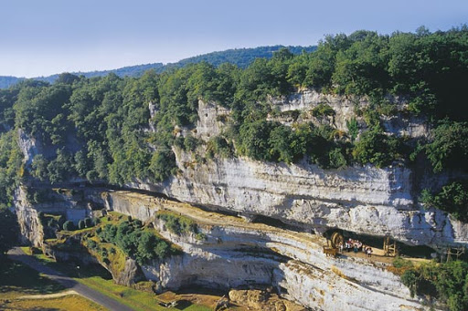

Mercredi 28 avril

Possibilité de cruis’in et visite de la vallée de la Vezere :

La Roque Saint-Christophe est un escarpement calcaire long d'un kilomètre et haut de soixante mètres. Elle est située sur la commune de Peyzac-le-Moustier près de la ville des Eyzies dans le département de la Dordogne. Adultes : **9,50 €** Enfants (de 5 à 13 ans) : **5,00 €**

80km ar 1h30 plus visite

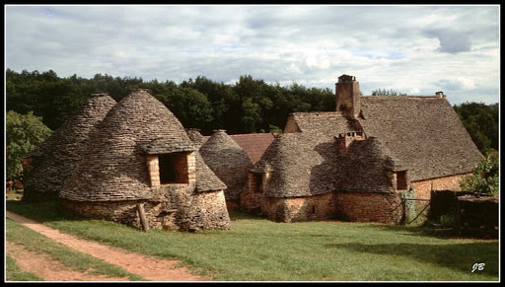

Jeudi 29 avril

Possibilité de visite des « Cabanes du Breuil » annexes agricoles d'une ferme située au lieudit Calpalmas à Saint-André-d'Allas en Dordogne et érigée en musée privé. 45km ar 1h plus visite

Vendredi 30 avril

Au revoir, bonne route et à une prochaine, ou poursuite du week end pour ceux qui le souhaitent

Les visites avec tarifs de groupe ne pourront être réalisées qu’avec un nombre suffisant de participants, aux tarifs indiqués, si le nombre est moindre les visites pourront être réalisées mais au tarif individuel, les choix ci-dessus permettant d’organiser au mieux et de prévenir les différents organismes, pour les visites de groupe sous réserve d’un nb suffisant de participants

**Documentation**

Castelnaud, ou plutôt Castelnau, le château neuf, est fondé au XIIe siècle. Possession du seigneur cathare Bernard de Casnac au début du XIIIe siècle, il est pris par Simon de Montfort en 1214, lors de la croisade contre les Albigeois. Un nouveau château est alors reconstruit. Le donjon et la courtine datent de cette époque.

Pendant la guerre de Cent Ans, le château est souvent dans le camp anglais. Après un siège ordonné par le roi Charles VII en 1442, les Français l’emportent définitivement. Le conflit terminé, le château est restitué aux Caumont, propriétaires depuis 1368. Ils renforcent le dispositif défensif : l’enceinte basse et la nouvelle barbacane sont équipées de canonnières puis la tour d’artillerie est édifiée.

Pendant les guerres de Religion, le château est confié au capitaine Geoffroy de Vivans, né à Castelnaud. Surnommé le batailleur, il est craint dans tout le Périgord. Une réputation qui éloignera les assaillants du château durant cette période.

Au XVe siècle, de nouveaux corps de logis sont aménagés pour améliorer le confort de la forteresse médiévale. Malgré tout, les Caumont quittent Castelnaud pour vivre dans leur nouveau château aux Milandes.  
Au XVIIe siècle, le château est rarement occupé. Abandonné à la Révolution, il ne cesse alors de se dégrader et sert même de carrière de pierres au XIXe siècle.

Classé Monument Historique en 1966, il a depuis fait l’objet de campagnes de restaurations spectaculaires, et accueille depuis 1985 « le Musée de la guerre au Moyen Âge ».

## Le Musée de la guerre au Moyen Âge

Le château sert d’écrin au musée de la guerre au Moyen Âge. Son fonds de collection est constitué de plus de 250 pièces d’armes et d’armures anciennes. Epées, arbalètes, armes d’hast, cottes de mailles et autre ribaudequin sont présentés dans les logis de la forteresse.  
Quelques belles pièces de mobilier des XIVe et XVe siècles complètent l’ensemble.

Château de Beynac

Dressé au sommet d’une falaise vertigineuse, le Château de Beynac est une sentinelle de pierre qui veille depuis 9 siècles sur la Dordogne.   
  
Ce château fort du XIIème siècle, l’un des mieux conservé et des plus authentique de la région, offre aux visiteurs depuis les hauteurs de son donjon médiéval, une vue imprenable sur la vallée des 5 châteaux.   
  
A flanc de falaise, 150 mètres au-dessus de la Dordogne, le château domine le Périgord.   
Bonne visite au château de Beynac!

Château des Milandes

Mondialement connu grâce à Joséphine Baker, le château reste la demeure incontestée de la famille de Caumont jusqu’à la Révolution !

**Depuis la Renaissance, la bâtisse des seigneurs de Caumont**

Construit en 1489, cette demeure au charme envoûtant dévoile une architecture Renaissance avec de magnifiques éléments gothiques.Eminente famille de l’aristocratie française, originaire d’un fief en Lot-et-Garonne depuis le Xe siècle, les Caumont s’installent en Périgord dans la forteresse de Castelnaud grâce au mariage de Nompar IV de Caumont avec Jeanne de Castelnaud.L’austérité de la bâtisse de Castelnaud convainc le seigneur François de Caumont, arrière petit fils de Nompar IV de construire pour son épouse Claude de Cardaillac une demeure de charme laissant entrer la lumière. Grâce à de larges fenêtres à meneaux qu’il orne de  splendides vitraux, grâce aux pièces largement ouverte sur la vallée, Les Milandes devient la résidence des Caumont.Il conserve malgré tout les structures architecturales propres au Moyen Age, telles que tourelles, escalier à vis, gargouilles.

Le château est habité tout au long du 16ème siècle mais la conversion de la famille au culte protestant bousculera la sérénité de la « Belle au Bois Dormant ».

Jardins de Marqueyssac

Site classé, les jardins romantiques et pittoresques de Marqueyssac offrent autour d’un château couvert de lauzes du début du XIXe siècle, plus de 6 kilomètres de promenades ombragées, bordées de 150 000 buis centenaires taillés à la main, et agrémentées de belvédères, rocailles, cascades et théâtres de verdure…

À Marqueyssac, le buis est mis en valeur avec une fantaisie pleine de mouvement tout en rondeur et en taille moutonnante. Ce sont aujourd’hui les jardins les plus visités du Périgord.

Aménagé sur un éperon rocheux, le parc de 22 ha domine la vallée de ses hautes falaises. Du Belvédère de la Dordogne, à 130 mètres au-dessus de la rivière, se déploie le plus beau panorama du Périgord, témoin d’un riche passé historique et d’un patrimoine naturel grandiose. Ce point de vue exceptionnel embrasse l’ensemble de la vallée, ses châteaux et ses plus beaux villages de France : Beynac, Fayrac, Castelnaud, la Roque-Gageac et Domme…

Marqueyssac est ainsi le point de départ de toute visite du Périgord.

Bulletin d’inscription à la Printanière du Sud Ouest 1

A copier, remplir et renvoyer à Jean Maurice Dessart : [jsp.dessart@laposte.net](mailto:jsp.dessart@laposte.net)

En regard de la notoriété de la région et des vacances de printemps merci de retourner ce bulletin avant le 1er avril 2020. Les retardataires, même s’ils trouveront surement un emplacement, risqueront de ne pas se trouver à proximité des autres participants.

Nom : Prénom :

N° d’adhérent :

Nombre d’adultes : Nombre d’enfants : dont moins de 7 ans :

Date d’arrivée prévue :

Date de départ prévue :

Attelage prévu :